**华中科技大学计算机学院**

**《计算机通信与网络》实验报告**

实验名称 配置路由器的路由选择协议

|  |  |  |  |
| --- | --- | --- | --- |
| 姓 名 | 班 级 | 学 号 | 得 分 |
| 潘翔 | IOT1601 | U201614898 |  |

教师评语：

# Lab5 配置路由器的路由选择协议

## 5.1 环境

操作系统： Manjaro-4.18.10-1 x86_64 (Arch-Based Distribution)

网络平台： Wireshark 2.6.3

网络环境：

Link encap:Ethernet  HWaddr a0:8c:fd:24:5d:4c     
inet addr:222.20.100.153  Bcast:222.20.101.255  Mask:255.255.254.0   
inet6 addr: fe80::2476:27:cd9d:d75b/64 Scope:Link   
inet6 addr: 2001:250:4000:803c:e3c1:b69:d9f2:67b0/64 Scope:Global

## 5.2 实验目的

1. 深入理解路由器中路由选择协议的工作原理。
2. 能够配置路由器的路由选择协议RIP。

## 5.3 实验内容及步骤

1. 生成并配置网络拓扑
2. 配置IP
3. 配置路由器选路协议
4. 检查路由器选路协议的效果

## 5.4 实验结果

### 5.4.1 单臂路由实验

1. 新建packer tracer拓扑图
2. 当交换机设置两个Vlan时，逻辑上已经成为两个网络，广播被隔离了。两个Vlan的网络要通信，必须通过路由器，如果接入路由器的一个物理端口，则必须有两个子接口分别与两个Vlan对应，同时还要求与路由器相连的交换机的端口fa 0/1要设置为trunk，因为这个接口要通过两个Vlan的数据包。
3. 检查设置情况，应该能够正确的看到Vlan和Trunk信息。
4. 计算机的网关分别指向路由器的子接口。
5. 配置子接口，开启路由器物理接口。
6. 默认封装dot1q协议。
7. 配置路由器子接口IP地址。

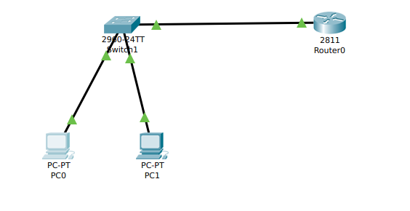

图5-1 单臂路由网络拓扑图

**Switch0配置**

en

conf t

vlan 2

exit

int fa 0/10

switchport access vlan 2

exit

int vlan 1

ip address 192.168.1.1 255.255.255.0

no shutdown

exit hpor

int vlan 2

ip address 192.168.2.1 225.255.255.0

no shutdown

end

show int vlan 1

conf t

router rip

network 192.168.1.0

network 192.168.2.0

version 2

**Router0配置**

en

conf t

host R1

inf fa 0/0

ip address 192.168.2.2 255.255.255.0

no shutdown

int fa 0/1

ip address 192.168.3.1 255.255.255.0

no shutdown

exit

router rip

network 192.168.2.0

version 2

router ospf 1

network 192.168.3.0 0.0.0.255 area 0

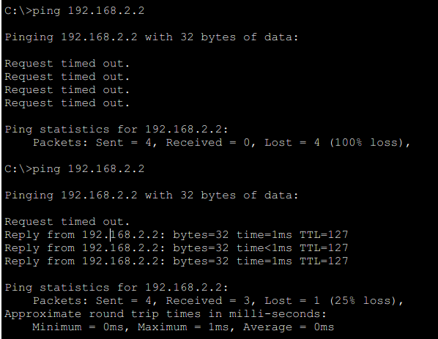

图5-2 单臂网络测试

### 5.4.2 综合路由实验

1. PC与交换机间用直连线连接；PC与路由、路由与路由之间用交叉线连接。
2. 在三层上划分2个Vlan，运行RIPV2协议；R1运行OSPF协议。
3. 在路由器R0上左侧配置RIPV2路由协议；右侧配置OSPF协议。
4. 在R0路由进程中引入外部路由，进行路由重分布。
5. 将PC1、PC2主机默认网关分别设置为与直接网络设备接口IP地址。
6. 验证PC1、PC2主机之间可以互相通信；

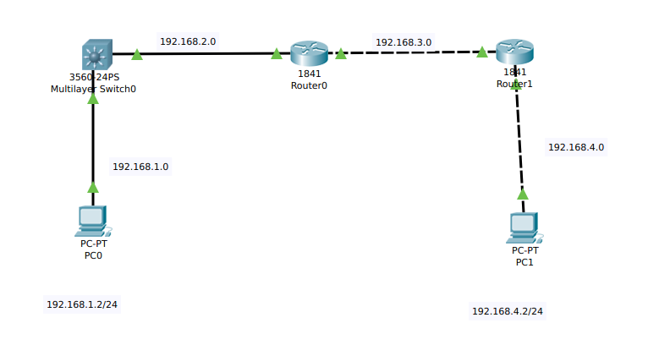

图5-3 综合路由网络拓扑图

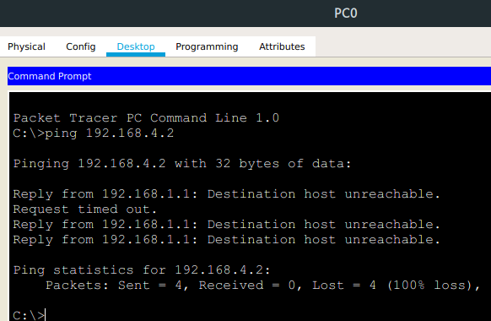

图5-4 路由未配置ospf下的反馈信息

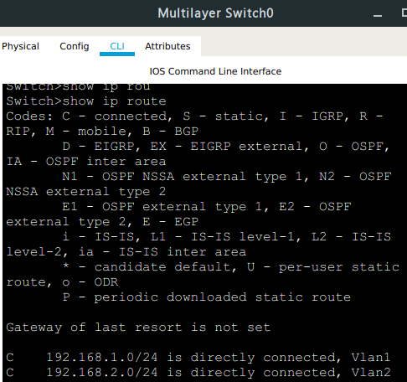

图5-5 查看路由信息

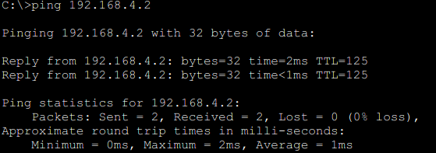

图5-6 进行PC1 PC2联通路由测试

### 5.4.3 路由环路实验

1. 网络拓扑

本次实验使用的网络拓扑中包含了3 台 CISCO 1841 路由器和 两台PC。标配的 CISCO 1841 路由器仅带有两个 10/100Mbps 的以太端口，而路由器 0 和路由器 2 需要 3 个端口，因此要为它们再增加一个以太端口。此时需在路由器的物理设备视图中关闭路由器电源，增加一个WIC-1ENET 模块后重启路由器，此时路由器增加了一个 10 Mbps 以太网接口，可用于连接 PC。此外，为了减少交换机，各网络设备之间的连接线缆使用交叉线。

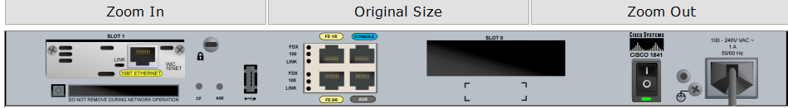

图5-7 CISCO1841路由器物理视图-添加WIC-1ENET模块

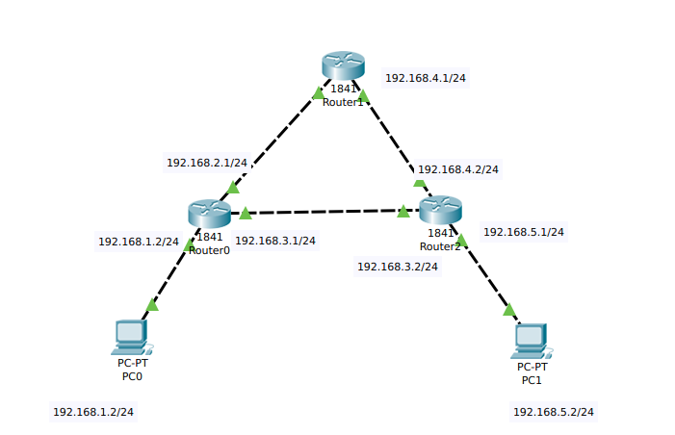

图5-7 路由网络拓扑图

1. 网络配置

表5-1 PC IP地址配置表

|  |  |  |  |
| --- | --- | --- | --- |
| 设备名 项目名 | IP地址 | 子网掩码 | 默认网关 |
| PC0 | 192.168.1.2 | 255.255.255.0 | 192.168.1.1 |
| PC1 | 192.168.5.2 | 255.255.255.0 | 192.168.5.1 |

表5-2 路由器IP地址配置表

|  |  |  |  |
| --- | --- | --- | --- |
|  | 端口 | IP地址 | 子网掩码 |
| Router0 | FastEthernet0/0 | 192.168.1.1 | 255.255.255.0 |
| FastEthernet0/1 | 192.168.2.1 | 255.255.255.0 |
| Ethernet0/1/0 | 192.168.3.1 | 255.255.255.0 |
| Router1 | FastEthernet0/0 | 192.168.2.2 | 255.255.255.0 |
| FastEthernet0/1 | 192.168.4.1 | 255.255.255.0 |
| Router2 | FastEthernet0/0 | 192.168.4.2 | 255.255.255.0 |
| FastEthernet0/1 | 192.168.5.1 | 255.255.255.0 |
| Ethernet0/1/0 | 192.168.3.2 | 255.255.255.0 |

1. 网络测试

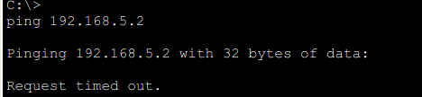

图5-8 初始情况下PC0 ping PC1

配置RIP Route选路协议。

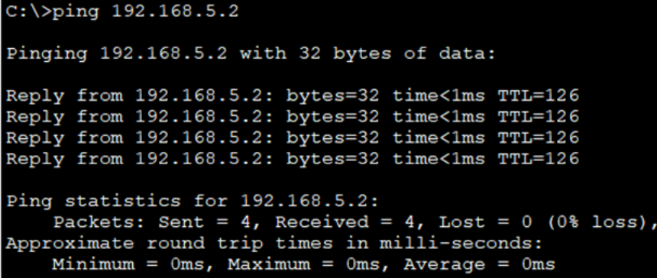

图5-9 配置后PC0 ping PC1

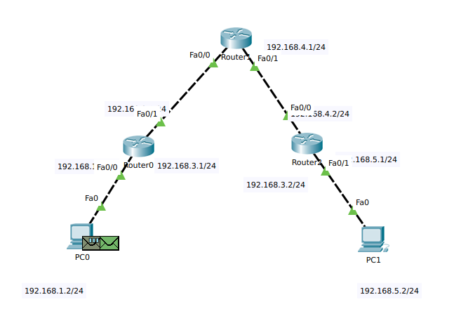

图5-9 切除Router0和Router2之间连接拓扑图

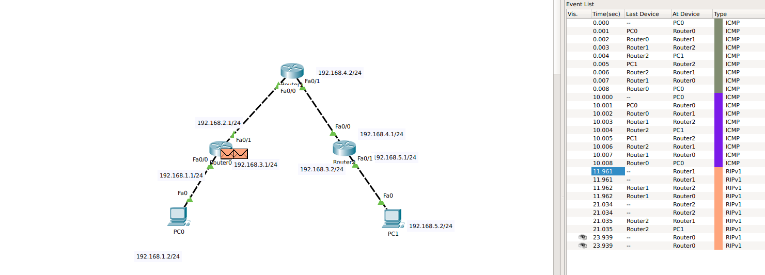

图5-9 切除Router0和Router2之间连接拓扑图

切除Router0和Router2之间连接，原有的最短路径对应的端口被断开，然后通过RIP选路协议来剩下最优，而无需更新，而之后的更新操作来源于RIP的定时机制。

### 5.4.4回答问题

1. 路由器接口不够的情况下，如何增加？

关闭路由器开关，从左侧列表选择对应模块拖入路由器的空闲插槽，重新启动路由器。

1. 网络配置完成后，如果连接显示为红色，如何解决？

检查各个设备的IP配置以及开关的状态，或者利用Simulation功能单步查看PDU轨迹和报文内容从而找出问题的出错点。

1. IP层互联互通的条件是什么？

物理层连接正确，链路层配置正确，IP地址、网关等配置正确。

1. 实验成功后，给出三个路由器的路由表，并对其内容进行说明

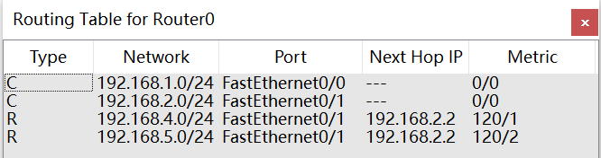

图4-7 Router0路由表

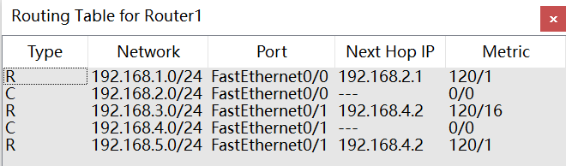

图4-8 Router1路由表

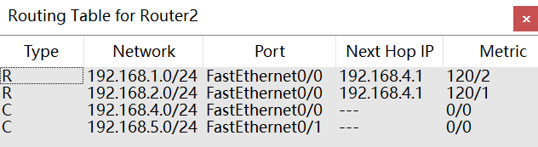

图4-9 Router2路由表

可以看到Router0的路由表中，人为断开了Router0和Router2之间的链接，PC0和PC1的路由信息都是空的，同样，Router2的路由表中，PC0和PC1的路由信息也是空的。

## 5.5 实验中的问题及心得

其中Route1841支持多个路由进行多个路由协议进程，系统软件提供了路由信息从一个路由进程重分布到另一个路由进程的功能。可以将OSPF路由域的路由重新分布后RIP路由域中，也可以将RIP路由域的路由重新分布后通告到OSPF路由域中。路由的相互重分布可以在所有的IP路由协议之间进行，经过测试，可以实现路由的跨协议信息通告。

单臂路由是为实现VLAN间通信的三层网络设备路由器，它只需要一个以太网，通过创建子接口可以承担所有VLAN的网关，而在不同的VLAN间转发数据，可以看到在不同子网之上的通讯就需要用到网络层设备了。

RIP协议有两个版本：RIPv1和RIPv2，RIPv1属于有类路由协议，不支持VLSM，以广播形式进行路由信息的更新，更新周期为30秒；RIPv2属于无类路由协议，支持VLSM，以组播形式进行路由更新，在PacketTracer其中选用使用version 2进行RIPv2验证。

OSPF路由协议通过向全网扩散本设备的链路状态信息，使网络中每台设备最终同步一个具有全网链路状态的数据库，然后路由器采用SPF算法，以自己为根，计算到达其他网络的最短路径，最终形成全网路由信息。限于网络的大小，无法详细跟踪其建立过程，但是尝试了以不同的根配置其生成树。

在路由中，还可以配置IP访问控制表，为防火墙在网络层的表现形式：

ip access-list standard cisco //配置准入口令

permit IP SubnetMask //设置准入IP

deny IP SubnetMask //设置拒接接入IP

而对于串口连接，可以采用ip access-group cisco out进行串口的权限配置。在扩展IP访问控制列表配置中，可以根据数据包的源IP、目的IP、源端口、目的端口、协议来定义规则，进行数据包的过滤。有效的阻拦需要阻拦的数据包，细化了阻拦粒度。

在配置过程中，同之前一样，应该关闭端口或者配置完成再连线，避免不必要的麻烦，符合工程规范。

在实验过程中，发现了CDP(Cisco Discovery Protocol)报文，为无需配置的思科自动发现相邻路由设备的报文。

## 参考文献

1. CiscoPacketTracer网络实验手册
2. Cisco Packet Tracer 实验教程

https://blog.csdn.net/al_assad/article/details/70255987